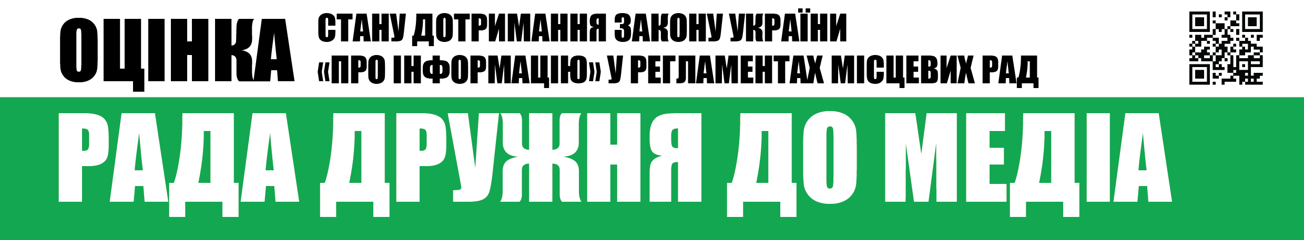
Вих.№29 від 5.10.2017

Шановні депутати Миколаївської обласної ради,
Громадська організація «Інститут масової інформації», як провідна українська медіа-організація, місією якої є діяти в авангарді захисників свободи слова з метою розвитку громадянсько-активного суспільства та суспільно-відповідальної журналістики, забезпечувати підвищення медіа-грамотності населення заради успішного сталого розвитку України на засадах європейських цінностей,
проаналізувавши Регламент Миколаївської обласної ради та порядок реалізації доступу журналістів до засідань ради, визначив відсутність прямих порушень вимог чинного законодавства України з приводу гласності та відкритості органів місцевого самоврядування та забезпечення прав журналістів та представників засобів масової інформації.
Регламентом Миколаївської обласної ради не передбачено розроблення та затвердження правил акредитації, спеціального порядку чи процедури доступу журналістів та представників засобів масової інформації до відвідування сесій обласної ради.
Доступ представників засобів масової інформації до відвідування пленарних засідань сесій ради є вільним та здійснюється у порядку передсесійної реєстрації, окрім випадків, коли пленарні засідання, за рішенням ради, прийнятим більшістю голосів депутатів від її загального складу, є закритими. В останньому варто відзначити необхідність змін положень Регламенту, оскільки закритим може бути розгляд відповідних окремо визначених питань, а не все засідання повністю як таке.

Бажаємо і надалі, у повній мірі та без виключень, дотримуватися прав журналістів та представників засобів масової інформації та реалізовувати максимальну відкритість та гласність роботи ради.

З повагою,
Виконавча директорка
ГО «Інститут масової інформації» Оксана Романюк

